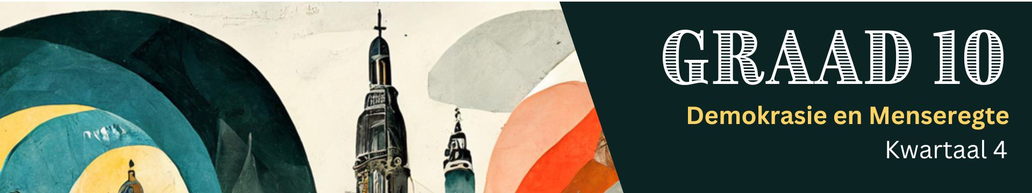
Les 2 – Werkkaart

Aktiwiteit 1: Groepbespreking
Kyk na die video (#CoverTheAthlete, https://www.youtube.com/watch?v=Ol9VhBDKZs0) in die klas. Bespreek dan die volgende vrae en voltooi die onderstaande opdragte in jou groep.

1.1 Lees die stereotipes wat elke persoon geïdentifiseer het terwyl hy na die video gekyk het.
1.2 Identifiseer TWEE voorbeelde van stereotipering wat in skoolsport voorkom en wat jy al self waargeneem het. Verwys na die vorms van stereotipering wat in die video voorkom.
____________________________________________________________________________________________________________________________________________________________________________________________________________________________________________________________________________________________________________________________________________________________

1.3 Hoe kan jou skool die voorkoms van geslagstereotipering "regstel"?
____________________________________________________________________________________________________________________________________________________________________________________________________________________________________________________________________________________________________________________________________________________________

1.4 Word jou skool se sportwedstryde/-byeenkomste op sosiale media adverteer? Noem DRIE maniere waarop jou skool meer geslagsgelyke verteenwoordiging tydens die mediadekking van skoolsport kan bevorder.
_________________________________________________________________________________________________________________________________________________________________________________________________________________________________________________________________________________________________________________________________________________________________________________________________________________________________________________________________________________________________________________________________________________________________________________________________________________________________

Aktiwiteit 2: Individuele Aktiwiteit
Lees die uittreksel hieronder en beantwoord die vrae wat volg.
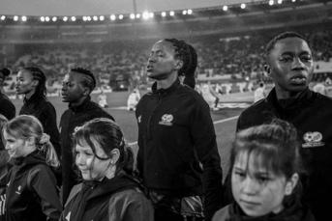
Herbesinning oor vrouesport in Suid-Afrika

Die 2023 Sokker- en Netbal-wêreldbeker het die land se geslagstereotiperende ingesteldheid teenoor vrouesport na vore gebring.

Banyana Banyana het voor die Wêreldbeker verskeie uitdagings in die gesig gestaar. Een van hierdie uitdagings is die groot loongaping wat daar tussen hulle vergoeding en dié van Bafana Bafana, bestaan. Daar is onthul dat die Suid-Afrikaanse Sokkervereniging (SAFA) die vrouespan 10% minder as die manlike span betaal. Dit is 'n oortreding van die Wet op Gelyke Indiensneming. Hierdie wet verbied geslagsdiskriminasie en ongelyke betaling. Dit is 'n verdere bewys dat die vrouespan nie dieselfde agting en ondersteuning as die manspan geniet nie en is ‘n aanklag teen die sokkervereniging.

Die FIFA-vrouewêreldbeker het duidelik gewys dat Suid-Afrika, sowel as die res van die wêreld, steeds onvoldoende ondersteuning en erkenning vir professionele vrouesport toon. Hierdie tekort aan ondersteuning was ook sigbaar in die gemengde reaksies op sosiale media. Alhoewel sokker, naas krieket en rugby, die gewildste sportsoort in Suid-Afrika is, word dit steeds deur mans oorheers, beide plaaslik en internasionaal.

Mediadekking van vroulike sportdeelnemers fokus hoofsaaklik op 'tradisionele' vroulike sportsoorte. Volgens 'n studie oor die blootstelling aan vrouesport, word dit dikwels beskou as "minder opwindend" en "stadiger" as mansport. Minder as 10% van sportmedia dek vrouesport.

Dit is hoog tyd dat vrouesport as volwaardige professionele sport erken word en nie meer as 'n liefdadigheidsaangeleentheid hanteer word nie. Die eerste stap in hierdie rigting is dat die samelewing sy houding teenoor vroulike sportdeelnemers moet verander. Die patriargale en bevooroordeelde benadering tot sportbeleggings moet ook stadig, maar seker uitgewis word.
[Aangepas uit https://mg.co.za/thought-leader/2023-08-21-re-thinking-womens-sport-in-south-africa/
Toegangsdatum: 10 September 2024]

Skryf paragrawe oor geslagsvooroordeel in vrouesokker in Suid-Afrika.

Gebruik die volgende as riglyn:

- Definieer die term 'geslagstereotipe' en noem TWEE voorbeelde van hoe Banyana Banyana benadeel is. (1 + 2) (3)
(Laer Orde)
___________________________________________________________________________________________________________________________________________________________________________________________________________________________________________________________________________________________________________________________________________________________________________________________________________________________________________________

- Beskryf VIER maniere waarop vooroordeel in sport, sportvroue negatief kan beïnvloed. (4 x 2) (8)
(Middel Orde)
________________________________________________________________________________________________________________________________________________________________________________________________________________________________________________________________________________________________________________________________________________________________________________________________________________________________________________________________________________________________________________________________________________________________________________________________________________________________________________________________________________________________________________________

- Beveel DRIE maniere aan waarop Suid-Afrikaners geslagsvooroordeel in sportdekking kan regstel. Dui ook in jou antwoord aan hoe ELKE aanbeveling die bevordering van vroulike sportkodes kan beïnvloed. (3 x 3) (9)
(Hoër Orde)
________________________________________________________________________________________________________________________________________________________________________________________________________________________________________________________________________________________________________________________________________________________________________________________________________________________________________________________________________________________________________________________________________________________________________________________________________________________________________________________________________________________________________________________
____________________________________________________________________________________________________________________________________________________________________________________________________________________________________________________________________________________________________________________________________________________________
[20]


Aktiwiteit 3: Refleksie: Graffiti-muur
Dit kan 'n waardevolle leerervaring wees om te sien hoe sportdekking ons persepsies van geslag of ras kan beïnvloed. Tydens hierdie les het jy dalk bewus geword van kwessies rondom stereotipering wat jy nog nie voorheen opgemerk het nie. Onthou jy die kort advertensie met die hutsmerk #CoverTheAthlete wat ons aan die begin van hierdie les gekyk het?

Voltooi die volgende DRIE vrae op die papiertjie/post-it wat aan jou gegee is:
3.1 Maak 'n voorstel ten opsigte van die implementering van geslagsgelykheid in skoolsport.
3.2 Hoe kan rassevooroordeel en ander vooroordele in skoolsport aangespreek word?
3.3 Stel 'n gepaste straf voor vir toeskouers wat vooroordeel by skoolsportbyeenkomste bevorder.

Hierdie papiertjies moet anoniem wees, moenie jou naam daarop skryf nie. Sodra dit voltooi is, plaas dit op die graffiti-muur in die klas.

